**Święto Dziękczynienia – jak świętują Amerykanie?**

Dzień Dziękczynienia (**Thanksgiving Day**) każdy z nas kojarzy przynajmniej z nazwy. To popularne święto często wspominane jest w filmach i serialach, jako że stanowi bardzo istotny element kultury amerykańskiej. Ale czy wiemy tak naprawdę, o co w nim chodzi? Wyjaśniamy, co to jest Święto Dziękczynienia oraz kiedy jest obchodzone!

**Święto Dziękczynienia: historia**

Wiele ze świąt anglojęzycznego świata przeniknęło do naszej kultury. Przyglądaliśmy się już temu, jak wyglądają Walentynki po angielsku, jak obchodzone jest Halloween i dni patronów. Wciąż obcym dla nas tematem pozostaje jednak Thanksgiving Day, czyli Święto Dziękczynienia. Warto poznać je bliżej zwłaszcza dlatego, że to najbardziej amerykańskie ze świąt, które jest wyjątkowo celebrowane i wiąże się z wieloma ciekawymi tradycjami.

Historia Święta Dziękczynienia sięga czasów kolonialnych, a konkretnie 1620 r., gdy na amerykańskiej ziemi pojawili się pierwsi osadnicy z Europy. Zamieszkali oni w Plymouth, a rok po swoim przybyciu zorganizowali wielką ucztę, która miała formę dożynek – była podziękowaniem za obfite plony i udane zbiory. W świętowaniu brała udział także grupa rdzennych mieszkańców Ameryki (**Native Americans**). W ten sposób Thanksgiving stało się symbolem braterstwa, jedności oraz wdzięczności Bogu za opiekę i dary.

Świętem narodowym Thanksgiving Day obwołał dopiero prezydent Abraham Lincoln w 1863 r., a konkretną datę wyznaczył Franklin Delano Roosevelt. Dzień Dziękczynienia obchodzony jest zawsze w czwarty czwartek listopada. Dzisiaj jest to jeden z ważniejszych dni w kalendarzu każdego Amerykanina.

**Popularne zwyczaje na Święto Dziękczynienia**

Święto Dziękczynienia ma w USA niemal taką rangę jak Boże Narodzenie. Towarzyszą mu staranne przygotowania, serwowane są specjalne potrawy, a sam dzień jest pretekstem do tego, by odwiedzić rodzinę i spotkać się z przyjaciółmi.

Nie można mówić o obchodach Thanksgiving Day bez uroczystego obiadu/kolacji, podczas której na stole króluje indyk (**turkey**). Z indykiem związana jest zresztą bardzo popularna tradycja, ugruntowana za prezydentury George’a H. W. Busha. Mowa oczywiście o ułaskawianiu przez prezydenta jednego z indyków (**presidential „pardon” to the turkey**). Taki ptak zostaje nie tylko wybawiony od śmierci, ale zyskuje również gwarancję spokojnego życia na farmie.

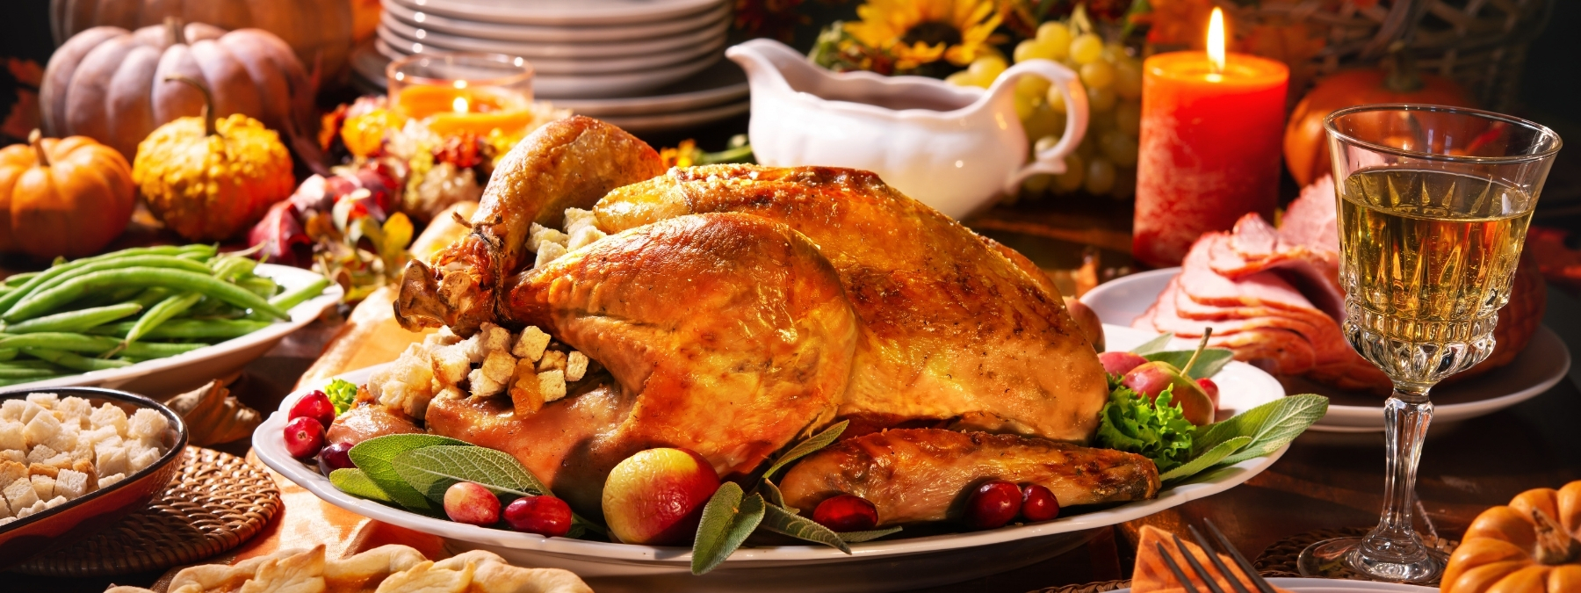

Po uczcie następuje łamanie kostki życzeń (tzw. **wishbone** to nic innego jak widełki – kość łącząca obojczyki u ptaków). Ten, kto ułamie większą część, może liczyć na spełnienie życzeń. W tym świątecznym dniu Amerykanie zasiadają też przed telewizorami, by obejrzeć nadawaną z ulic Nowego Jorku paradę (**Macy’s Thanksgiving Day Parade)**, gdzie pojawiają się zdobione platformy, wielkie balony, artyści i cyrkowcy.

Także w piątek po Thanksgiving Day można liczyć na duże atrakcje – na ten dzień przypada gigantyczne święto zakupów: [Black Friday](https://angloville.pl/materialy/black-friday-skad-tradycja-wyprzedazy/). Wielu Amerykanów bierze wolne w pracy, by móc cieszyć się długim weekendem. Liczne firmy i sklepy organizują wówczas specjalne obniżki i rabaty, przez co centra handlowe przeżywają oblężenie.

**Potrawy na Święto Dziękczynienia**

Na Thanksgiving przygotowywane są tradycyjne dania. Poza faszerowanym indykiem na świątecznym stole nie może zabraknąć sosu żurawinowego i pieczeniowego. Do obiadu zwykle serwuje się też ziemniaki w formie puree (ubite z mlekiem i masłem) oraz kukurydzę i chlebek kukurydziany. Wśród dodatków może pojawić się zielona fasola czy batat.

Na deser serwuje się ciasto dyniowe lub tartę z orzechami (**pecan pie**). Często podawana jest także szarlotka (**apple pie**), koniecznie w towarzystwie cydru (**apple cider**).

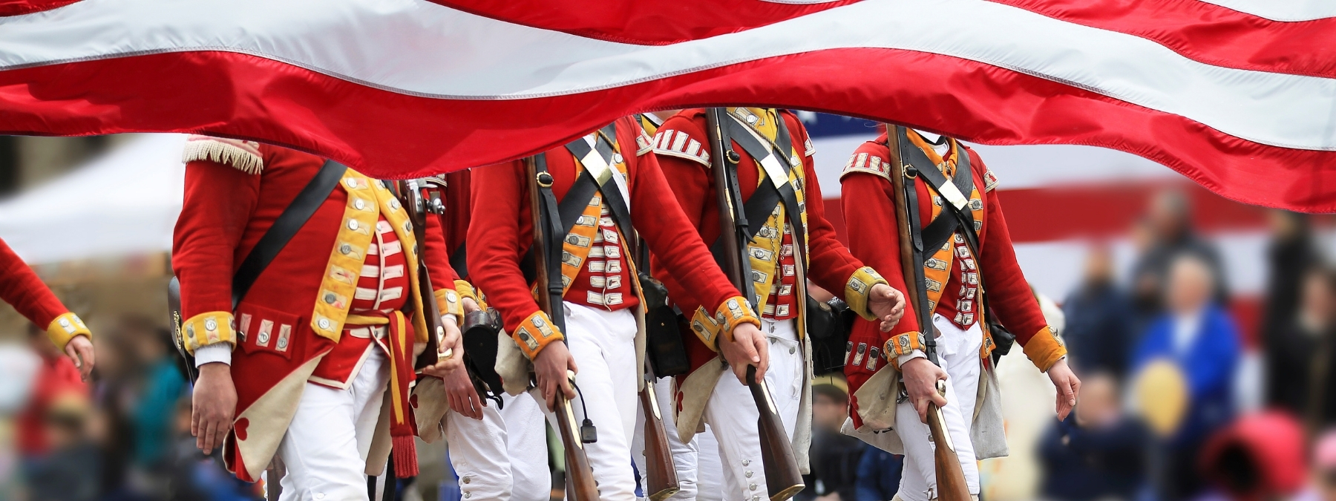

**Święto Dziękczynienia – przydatne słówka po angielsku**

Święto Dziękczynienia nie jest szczególnie popularne w Polsce, co wynika przede wszystkim z braku historycznego odniesienia. Niemniej jednak czwarty czwartek listopada wiąże się z ciekawymi i wartymi poznania tradycjami. Aby lepiej zrozumieć charakter obchodów, w tym symbole, potrawy i zwyczaje Święta Dziękczynienia, dobrze znać kilka zwrotów. Przedstawiamy listę słówek związanych z Thanksgiving Day:

* **stuffed turkey** – nadziewany indyk
* **corn**– kukurydza
* **cranberry sauce** – sos żurawinowy
* **mashed potatoes**– tłuczone ziemniaki (puree)
* **pumpkin pie** – ciasto dyniowe
* **national holiday** – święto narodowe
* **parade** – parada
* **feast** – uczta
* **harvest** – żniwa
* **gratitude** – wdzięczność
* **turkey pardoning** – ułaskawienie indyka
* **float** – platforma
* **wishbone** – kostka życzeń
* **Thanksgiving dinner** – obiad w Święto Dziękczynienia
* **Happy Thanksgiving Day** – Radosnego Święta Dziękczynienia